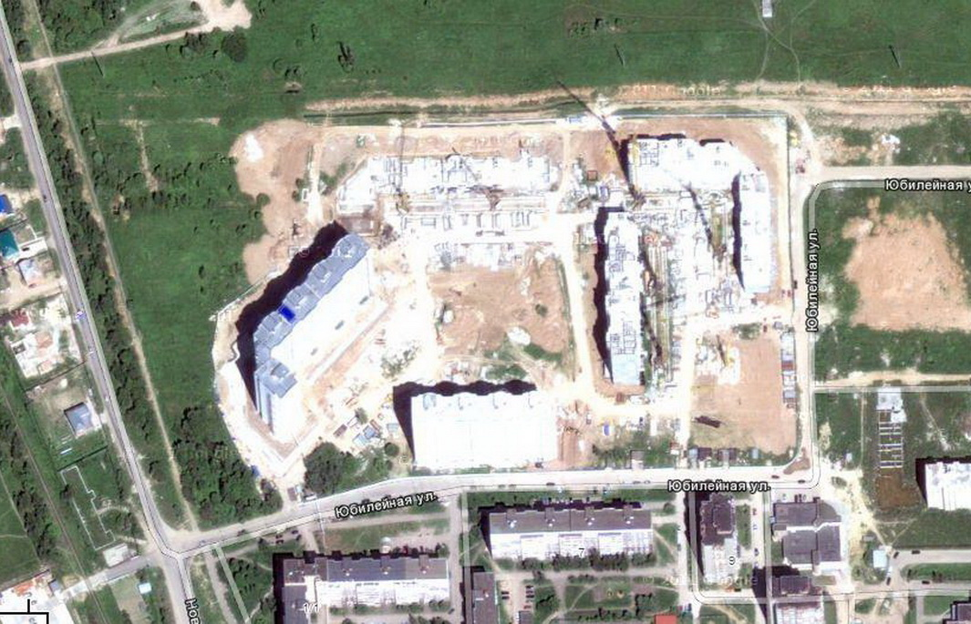
Детский садик на 280 мест ,
по плану сдача в декабре 2012
б-р 65 лет Победы, 17
заселяется???
Ул. Юбилейная, 2
заселен примерно на 75 %
б-р 65 лет Победы,21
заселяется
Не знаю адрес,
Дом не сдан
Ул. Юбилейная, 6
заселяется

